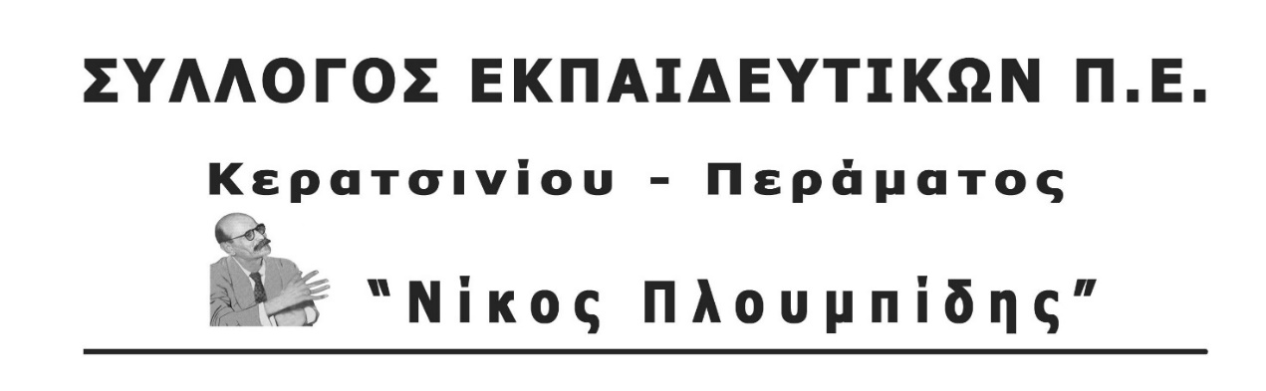
spe-ploumpidis.blogspot .com αρ. πρωτ. 302 10/04/2019

ΣΥΜΜΕΤΟΧΗ ΤΟΥ ΣΥΛΛΟΓΟΥ ΜΑΣ ΣΕ ΣΥΣΚΕΨΗ

Ο αγώνας συνεχίζεται ακόμα πιο αποφασιστικά, με μεγαλύτερη ορμή στις νέες απαιτήσεις που βγαίνουν στο προσκήνιο.
Το Σάββατο 13 Απρίλη, στις 11 π.μ., στο χώρο του αμφιθεάτρου της ΓΣΕΕ θα πραγματοποιηθεί σύσκεψη που οργανώνουν Εργατικά Κέντρα όλης της χώρας, ομοσπονδίες και σωματεία, με τα εξής θέματα:

• Δυναμώνουμε τον αγώνα για "σωματεία εργατών όχι των εργοδοτών"
• Οργάνωση για τον ταξικό εορτασμό και τις εκδηλώσεις της Πρωτομαγιάς.

ΤΟ Δ.Σ.

